ANIMA'T A PARTICIPAR

ELECCIONS AL CONSELL ESCOLAR 2026
ESCOLA OFICIAL D'IDIOMES DE PALMA ANDREU CRESPÍ PLAZA
EL PROFESSORAT, L'ALUMNAT Iel PAS teniu un paper molt important en les eleccions al Consell Escolar.
Animeu-vos a participar activament al Consell Escolar.
En aquestes eleccions de renovació parcial necessitem cobrir:
3 representants de l'alumnat i 3 representants del professorat.
- Podeu presentar-vos com a candidats al consell escolar del 6 DE NOVEMBRE FINS DIA 11 DE NOVEMBRE A LES 12.00 HORES A LA RECEPCIÓ DE L'ESCOLA o eoipalma@educaib.eu
- DIA 23 DE NOVEMBRE es celebraran les eleccions del professorat.
- DIA 25 DE NOVEMBRE es celebraran les eleccions de l’alumnat.
- Les vacants del consell escolar s'ocupen segons els resultats de les eleccions. Si més endavant un membre deixa el consell escolar, passarà a ocupar el seu lloc la següent candidatura més votada en les darreres eleccions. Si no hi ha més candidats per cobrir la plaça, queda vacant fins a la propera renovació del consell escolar. Per això te necessitem!
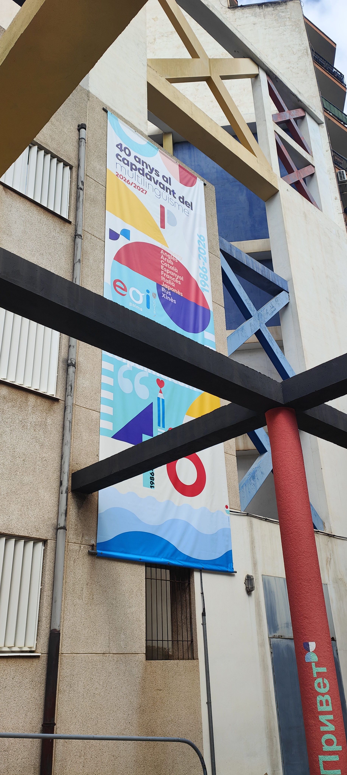
Qui forma el consell escolar?
Està compost per representants del personal docent, de l'equip directiu, del personal d'administració i serveis, deis alumnes i un representant de l'Ajuntament. Els representants surten elegits per votació.
Quina és la funció del consell escolar?
La funció principal del consell escolar és participar en la presa de decisions en relació amb aquells temes importants per al funcionament i l'organització del centre: el projecte educatiu, la programació general, la gestió econòmica, les activitats culturals, la promoció de la conservació i renovació de les instal·lacions, així com l’anàlisi i valoració del funcionament general del centre, l'evolució deis resultats acadèmics, entre d'altres.
Quan es reuneix?
Salen ser entre 4 i 5 reunions anuals, normalment a començament i final de curs, i en els diferents trimestres quan
S'han d'aprovar documents de centre, el compte de gestió o per tractar temes que vagin sorgint.

